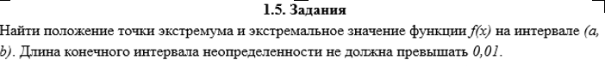

D:\Снимок.PNG

**2.4. Задания**

Найти минимум (максимум) функции  с точностью *ε=0,01.*

|  |  |  |  |  |  |
| --- | --- | --- | --- | --- | --- |
| № | *Вид функции* |  |  |  | Экстремум |
| 8 |  | 2 | 1 | - | min |

**3.3. Задания**

Минимизировать при заданных ограничениях функцию  с точностью *ε*.

|  |  |  |  |  |
| --- | --- | --- | --- | --- |
| № вар. | Вид функции | Вид ограничений | Координаты  Исходной точки | *ε* |
| 8 |  |  |  | 0,01 |

**4.4. Задания**

Найдите минимум (максимум) целевой функции *R(X1;X2)=ax1+bx2+c* при заданных ограничениях. Решите задачу 2-мя способами: графическим методом (можно использовать Mathcad) и с помощью Excel (симплекс-методом).

|  |  |  |  |  |  |
| --- | --- | --- | --- | --- | --- |
| **№** | **Экстремум** | **a** | **b** | **c** | **Ограничения** |

|  |  |  |  |  |  |
| --- | --- | --- | --- | --- | --- |
| 8 | max | 3,8 | 2,9 | 1,3 | x1≤8; x2≥3; x1+x2≤15; x1≤2x2;  3+x1≥x2 |